实验报告

学年第 学期 任课老师：
课程名称 | Java语言与系统设计 | 班级 | 物联网1802 | 学号 | 1201170606 |  | 姓名 | 白明强
实验名称 | 实验二 类和对象 |  |  | 实验时间
实验环境
PC/win10/IDEA/JDK。
实验目的和内容要求
实验二 类和对象
1．实验目的
掌握类的声明、对象的创建、方法的定义和调用、构造函数的使用。
2．实验内容
（1）定义一个表示学生信息的类Student，要求如下：
① 类Student的成员变量：
sNO 表示学号；sName表示姓名；sSex表示性别；sAge表示年龄；sJava：表示Java课程成绩
② 类Student的方法成员：
getNo（）：获得学号；getName（）：获得姓名；getSex（）：获得性别；getAge（）获得年龄；getJava（）：获得Java 课程成绩

public class Student {
private int sNO;
private int sAge;
private double sJava;
private String sName;
private String sSex;
public Student(int sNO, int sAge, double sJava, String sName, String sSex) {
this.sNO = sNO;
this.sAge = sAge;
this.sJava = sJava;
this.sName = sName;
this.sSex = sSex;
}
public int getNO() {
return sNO;
}
public int getAge() {
return sAge;
}
public double getJava() {
return sJava;
}
public String getName() {
return sName;
}
public String getSex() {
return sSex;
}
}
（2）按（1）中学生类Student的定义，创建两个该类的对象，存储并输出两个学生的信息计算机并输出这两个学生Java语言成绩的平均值。
public class Test {
public static void main(String[] args) {
Student s1 = new Student(1,19,99,"bmq","male");
Student s2 = new Student(2,18,90,"love","female");
System.out.println("平均成绩：");
System.out.println((s1.getJava()+s2.getJava())/2);
}
（3）创建第（1）题的Student类的5个对象，求他们Java语言成绩的最大值和最小值。
接着main函数：
Student s3 = new Student(3,14,91,"bmq1","male");
Student s4 = new Student(4,12,92,"love1","female");
Student s5 = new Student(5,22,89,"love2","female");
Student[] s = {s1,s2,s3,s4,s5};
System.out.println("Max:");
System.out.println(javaMax(s));
System.out.println("Min:");
System.out.println(javaMin(s));

定义在Main函数外：
public static double javaMax(Student[] s){
double max=s[0].getJava();
for (Student stu:s) {
if(stu.getJava()>max){
max = stu.getJava();
}
}
return max;
}
public static double javaMin(Student[] s){
double min=s[0].getJava();
for (Student stu:s) {
if(stu.getJava()<min){
min = stu.getJava();
}
}
return min;
}
（4）根据下面的要求实现圆类Circle。
① 圆类Circle的成员变量：radius表示圆的半径。
② 圆类Circle的方法成员：
Circle（）：构造方法，将半径置0
Circle（double r）：构造方法，创建Circle对象时将半径初始化为r
double getRadius（）：获得圆的半径值
double getPerimeter（）：获得圆的周长
void disp（）：将圆的半径、圆的周长和圆的面积输出到屏幕
public class Circle {
private double radius;
public Circle(double r) {
this.radius = r;
}
public Circle() {
this.radius = 0d;
}
public double getRadius() {
return radius;
}
public double getPerimeter(){
return 2 * 3.14 * this.radius;
}
void disp(){
System.out.println("Radius:");
System.out.println(this.radius);
System.out.println("Perimeter:");
System.out.printf("%.2f\n",this.getPerimeter());
System.out.println("Aera:");
System.out.printf("%.2f\n",3.14 * this.radius * this.radius);
}
}

实验过程、结果分析与总结
1、程序运行过程和结果（请提供所完成的各道题主要实验代码和运行结果的界面截图）：
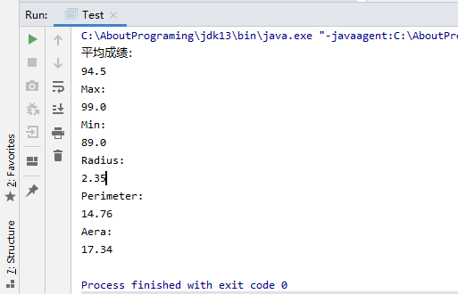
2、在实验过程中遇到的问题与解决方法：
输出时println函数保留小数尾数太多，太丑：
使用带格式化参数的printf函数，可以做到与C++中printf类似的效果。
3、实验过程中的发现与收获，未解决或需进一步解决的问题：
熟悉了类的声明方法、对象的创建、方法的定义和调用、带参构造函数的定义。

指导老师评阅意见
指导老师： 年 月 日
填写内容时，可把表格扩大。

